

**ПАСПОРТ**

**АППАРАТ ТЕРМОУПАКОВОЧНЫЙ**

**МОДЕЛЬ HKN-CNW460 PRO**

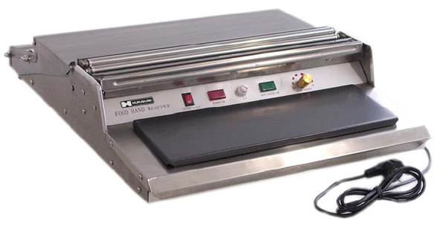

Вы приобрели профессиональное оборудование. Прежде чем Вы приступите к работе с ним, обязательно ознакомьтесь с настоящим Паспортом и сохраняйте его в течение всего срока эксплуатации.

**!** Данное оборудование предназначено для использования на предприятиях общественного питания

**ОПИСАНИЕ ОСНОВНЫХ ЭЛЕМЕНТОВ**



|  |  |
| --- | --- |
| 1. Шнур питания | 9. Нагреваемая пластина |
| 1. Ручка регулировки натяжения | 10. Задний направляющий ролик |
| 1. Опорный ролик для пленки | 11. Нижний направляющий ролик |
| 1. Верхняя крышка (рабочая поверхность) | 12. Кнопка вкл./выкл. ножа |
| 1. Задний прижимной ролик | 13. Индикатор работы ножа |
| 1. Передний прижимной ролик | 14. Предохранитель |
| 1. Подставка для ножа | 15. Индикатор работы стола |
| 1. Нож | 16. Регулятор температуры стола |

|  |  |
| --- | --- |
| **Модель** | **HKN-CNW460 PRO** |
| Макс. ширина рулона с пленкой, мм | 450 |
| Мощность, кВт | 0,32 |
| Мощность ножа, кВт | 0,08 |
| Мощность стола, кВт | 0,25 |
| Температурный режим, °С | 55-140 |
| Габариты, мм | 650*465*150 |
| Масса, кг | 7 |

**ЭКСПЛУАТАЦИЯ**

1. Подключите шнур питания (1) к розетке.
2. Нажмите кнопку включения (12) и поверните ручку регулятора температуры (16). Должны загореться индикатор работы ножа (13) и индикатор работы стола (5).
3. Через 15-20 минут после прогрева можно приступать к работе.
4. Температура нагреваемой пластины (стола) 100-160°С.
5. Установите пленку на опорный ролик (3) сзади корпуса.
6. Закрепите ремни на обоих концах, поднимите крышку, вытащите пленку к нижнему направляющему ролику(11) через задние направляющие ролики (10) и пропустите между передним (6) и задним (5) прижимным роликом.
7. Закройте крышку и отрегулируйте натяжение при помощи ручки (2).
8. Поместите еду для упаковки на рабочую поверхность, оберните в пленку, отрежьте пленку горячим ножом.
9. Поместите упаковку на нагреваемую пластину (стол) (9) для склейки пленки снизу, процесс упаковки завершен.
10. Если для работы необходим только нож, то включите кнопку (12), и уберите температуру стола (16) на минимум.

**МЕРЫ ПРЕДОСТОРОЖНОСТИ**

***При установке***:

* поверхность, на которой устанавливается упаковщик, должна быть сухой, гладкой, и не скользкой.
* упаковщик необходимо заземлить.

***При эксплуатации:***

* упаковщик можно использовать только с поливинилхлоридной и полиэтиленовой пленкой, пригодной для пищевых продуктов.
* во избежание нанесения ожогов, не дотрагивайтесь до разогретых частей упаковщика, пока они не остыли.
* не переносите машину до тех пор, пока она не остынет.

***При хранении:***

* не погружайте упаковщик в воду.
* не начинайте чистить упаковщик, пока он не остыл.
* не используйте токсичные или легко воспламеняющиеся продукты.
* чистите горячий стол, используя мягкую кисточку или сухую чистую тряпку.
* храните упаковщик в недоступном для детей месте.

